

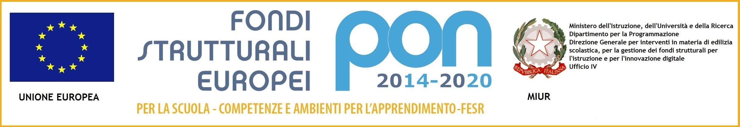

Tel. Presidenza : 0804836592  DSGA : 0804836580  Tel Segreteria : 0804836581/0804836583  URP : 0804306778  www.scuolagiovanni23.gov.it  e-mail:  TAIC865007@pec.istruzione.it TAIC865007@istruzione.it | Istituto Comprensivo Statale  “Giovanni XXIII”  SEDE: P.zza San Francesco da Paola, 3  74015 Martina Franca (TA)  C.F.: 90215210734 Codice IPA: istsc_taic865007  Codice Meccanografico Miur : TAIC865007  Codice Univoco Amministrazione : UF 9 TT 7  IBAN : IT 43 D ABI 01030 CAB 78931 C/C 000001456655
DELIBERAZIONE
DEL
CONSIGLIO D’ISTITUTO

DELIBERAZIONE n. 12 DEL 18 ottobre 2016 .
OGGETTO: Regolamento viaggi d’istruzione: modifiche /integrazioni

L’anno 2016, il giorno 18 del mese di ottobre 2016 alle ore 18.00 presso i locali dell’Istituzione Scolastica Giovanni XXIII, si riunisce, previa convocazione, il Consiglio d’Istituto con la seguente composizione:
Nome e Cognome | Ruolo
CONSERVA PALMA | PRESIDENTE
FILOMENA VITA | GENITORE
MARANGI ANNA | GENITORE
MASSAFRA FRANCESCO PAOLO | GENITORE
PORTULANO RAFFAELLA | GENITORE
TAGLIENTE DORA | GENITORE
GRILLONE TERESA | GENITORE
FILOMENA VITA | DOCENTE S.I.
MARANGI ANNA | DOCENTE S.I.
ROMANELLI PAOLA | DOCENTE S.P.SEGR.
BRACCIOFORTE DONATELLA | DOCENTE S.P.
SEMERARO LUCIA ANNA | DOCENTE S.P.
RIZZO MATILDE | DOCENTE S.S.1°GR
SARACINO MARIANNA | ATA
RAGUSO ANNA | ATA
BLONDA MARIA | DS

Risultano assenti giustificati i sigg. Caramia Donato-genitore, Lucarella Ausilia Docente, Ignatti Livianna

Il Presidente, constatata la validità della seduta, dichiara aperta la riunione ed invita i convocati a deliberare riguardo l’oggetto sopra indicato
.

IL CONSIGLIO D’ISTITUTO
Omissis:..
PREMESSO che questa Istituzione scolastica conferma l’adozione nel proprio POF del Regolamento per le visite e i viaggi d’istruzione;
VISTI gli artt. 1c.2 e 3c.3 del DPR 275/’99;
CONSIDERATI gli artt. 10c.3a e 42 del D.Lgs 297;
PRESO ATTO della L.107/2015
CONSIDERATA la opportunità di modifiche e integrazioni al Regolamento in oggetto

Con votazione favorevole ed unanime il Consiglio d’Istituto,

DELIBERA
La percentuale dei 2/3 rispetto alle adesioni degli alunni ai fini della realizzazione di visite guidate e viaggi d’istruzione da calcolarsi tra classi parallele/moduli/classi o sezioni interessate a specifiche progettualità.

Il presente atto viene dichiarato immediatamente eseguibile nella presente seduta ai sensi dell’art.134, comma 4 del D.Lgs. 18 agosto 2000, n.267.

Il SEGRETARIO Il PRESIDENTE

